Fonctions de base

Règles de codification des données

Objectif
Airport Manager offre aux différents aéroports une mutualisation des données communes que sont :
- Les pays
- Les aéroports
- Les fiches clients
- Les types d’aéronefs
- Le registre des immatriculations des aéronefs
Il est alors important d’utiliser les mêmes règles de codification.

Codification

La liste des pays
La codification utilisée est celle des bigrammes définis par l’OACI.
Quelques exemples de pays Européens :
LF | France
LE | Espagne
LI | Italie
EB | Belgique
ED | Allemagne
EG | Grande-Bretagne
EH | Pays-Bas
EL | Luxembourg

La liste des aéroports
2 codifications OACI et IATA
Les aéroports sont identifiés par un code OACI à 4 caractères. Les 2 premiers caractères correspondent au code pays. Les aéroports ayant ou ayant eu une activité commerciale ont un 2ème code à 3 caractères défini par IATA.
Exemple :
OACI | IATA | Nom
LFAQ | BYF | Albert Picardie
LFBA | AGF | Agen
LFBE | EGC | Bergerac
LFMU | BZR | Béziers
LFBH | LRH | La Rochelle
DIAP | ABJ | Abidjan
EBBR | BRU | Bruxelles
EGLL | LHR | Londres Heathrow
EGSS | STN | Londres Stansted

Codification des fiches clients
LA codification des fiches client revêt une importance particulière dans la mesure où les fiches créées par un aéroport peuvent être utilisées par un autre aéroport. Il est important d’utiliser la même règle de codification afin de permettre la mutualisation des informations entre les différents aéroports.
Un code client est composé de :
- Un préfixe sur 3 caractères éventuellement
- 4 caractères indiquant son emplacement OACI ou son identifiant
- Un n° d’ordre allant de 01 à 99 terminera les codes des clients ayant les préfixes ACB, EPI, PVF, PVE.
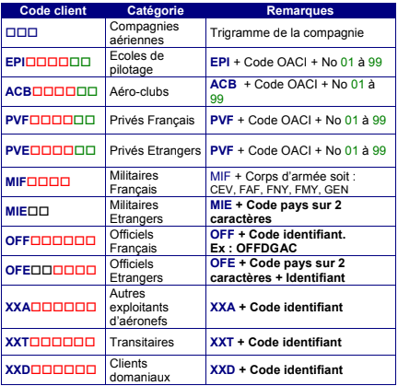

Codification des compagnies aériennes
Chaque compagnie aérienne est identifiée par 1 code de 3 caractères alphanumériques appelé « trigramme ». Les fiches clients de ces compagnies aériennes seront codifiées avec ce trigramme dont voici quelques exemples :
AFR | Air France (AF) | BEE | FLYBE (BE)
ATI | Airbus Transport International (ATI) | EXS | JET2 (LS)
AUR | AURIGNY (AUR) | EZY | EASYJET (EZY)
CIM | CIMBER AIR (QI) | RLA | AIRLINAIR (A5)
BZH | BRITAIR (AF) | RYR | RYANAIR (FR)

Codification des militaires
Les militaires sont répartis dans 5 corps d’armée qui sont identifiés à l’aide de l’un des trigrammes suivants :
FAF | Forces Aériennes Françaises
FNY | Aéronavale
FMY | Aviation Légère de l’Armée de Terre
CEV | Centre d’Essai en Vol
FGN ou GEN | Gendarmerie Nationale
MIF | Commandant de la Nième Région Adresse de facturation des redevances des militaires

Immatriculation des aéronefs militaires
En règle générale, les aéronefs militaires ne communiquent pas ou n’ont pas d’immatriculation. Ils utilisent uniquement des indicatifs de vol comme par exemple : MUSTANG24.
Nous déconseillons d’utiliser cet indicatif de vol car il peut très bien venir un jour avec un C160 sous l’indicatif MUSTANG24 et revenir 2 semaines plus tard avec le même indicatif MUSTANG24 mais cette fois-ci avec un C130.
Aussi, nous conseillons de créer l’immatriculation des aéronefs en utilisant la méthode suivante :
IMMAT = XXXYYYY
Où XXX = Corps d’armée (FAF, FMY, FNY, CEV, GEN ou FGE ) ;
Et YYY = Type d’aéronef code OACI.
Exemple pour un AS55 des Forces Aériennes Françaises : IMMAT = FAFAS55
Un C160 de l’Armée de Terre ou ALAT (FMY) : IMMAT = FMYC160

Facturation des militaires
La facturation des militaires repose sur une procédure spécifique qui est la suivante :
1. Impression des « modèles A » qui sont des relevés de mouvements aériens d’aéronefs militaires. Il y a un relevé « modèle A » par corps d’armée.
2. Calcul et impression des « modèles B » qui mentionnent les prix des différentes redevances de ces mouvements militaires. Il y a aussi un relevé par corps d’armée.
3. Calcul et impression d’un seul « modèle C » qui est la facture adressée au Comandant de Région. Cette facture regroupe les « modèles B » de tous les corps d’armée.
La facture (modèle C) est envoyée à une seule adresse dont la fiche client est codifiée « MIF ».

Codification des clients divers
Lors de la facturation au comptant, les agents en charge de cette opération n’ont pas toujours les moyens ou le droit de créer des nouveaux clients. Ils peuvent alors utiliser l’un des 4 codes clients suivants :
ACB | Divers aéroclubs
PVF | Divers Privés Français
PVE | Divers Privés Etrangers
CMX | Divers Commerciaux
EXO | Divers Clients Exonérés de TVA

Codification de certains clients
SAMU89 | SAMU 89 | FDO56 | Douanes Nantes
SAMU34 | SAMU 34 | FDO33 | Douanes Bordeaux
FDO75 | Douanes Montreuil | FDO83 | Douanes Marseille
FDO76 | Douanes Rouen | SEFA | SEFA
FDO93 | Douanes Dugny | DGAC | DGAC

Les types d’aéronefs
Les types d’aéronef sont identifiés par un code OACI composé de 3 à 4 caractères alphanumériques. La liste fournie avec Airport Manager contient plus de 1700 types codifiés.

Quelques codes OACI fréquemment utilisés en aviation légère :
J3 | PIPER J3 | C172 | CESNA 172
P28A | PIPER PA28 A | C182 | CESNA 182
PA23 | PIPER PA23 BIMOTEUR | DR40 | ROBIN DR 400
BE36 | BEECH 36 BONANZA | RALL | RALLYE (tous modèles)
BE55 | BARON BEECH 55 MONOMOTEUR | TAMP | TB9 SOCATA TAMPICO
BE58 | BARON BEECH 58 BIMOTEUR | TOBA | TB10 SOCATA TOBAGO
BE90 | BEECH 90 BITURBINE 9 SIEGES | TRIN | TB20/TB30 SOCATA TRINIDAD
C152 | CESNA 152

ULM & Planeurs
ULM | ULM (MTOW ⇐450 kg)
PLANEUR | PLANEURS (tous types mono et biplaces)

Quelques avions anciens
F156 | STORCH | N110 | NORD 1101, 1102 NORALPHA, RAMIER
FLAM | DASSAULT 311/312 FLAMANT | FOUG | FOUGA MAGISTER

Aéronefs militaires
MIR2 | MIRAGE 2000 | E121 | XINGU EMBRAER 121
MIR4 | MIRAGE 4 | C130 | HERCULE C130
MIRA | MIRAGE 3 | C160 | TRANSALL C160
TB30 | EPISLON TB30 SOCATA

Hélicoptères
AS50 | AS-350/55O ECUREUIL, ASTAR, SUPERSTAR
AS55 | AS-355/555 ECUREUIL 2, TWINSTAR, FENNEC

Certains aéronefs n’ont pas de type codifié, nous utiliserons alors l’un des codes suivants :
XX10 | Aéronefs dont la MTOW est inférieure ou égale à 1 Tonne
XX15 | Aéronefs dont la MTOW est supérieure à 1 tonne et inférieure ou égale à 1,5 tonne
XX20 | Aéronefs dont la MTOW est supérieure à 1,5 tonne et inférieure ou égale à 2 tonnes
XX25 | Aéronefs dont la MTOW est supérieure à 2 tonnes et inférieure ou égale à 2,5 tonnes
XX30 | Aéronefs dont la MTOW est supérieure à 2,5 tonnes et inférieure ou égale à 3 tonnes
XX40 | Aéronefs dont la MTOW est supérieure à 3,5 tonnes et inférieure ou égale à 4 tonnes
XX45 | Aéronefs dont la MTOW est supérieure à 4 tonnes et inférieure ou égale à 4,5 tonnes
XX50 | Aéronefs dont la MTOW est supérieure à 4,5 tonnes et inférieure ou égale à 5 tonnes
XX55 | Aéronefs dont la MTOW est supérieure à 5 tonnes et inférieure ou égale à 5,5 tonnes

Le registre des immatriculations
Dans Airport Manager, les immatriculations des aéronefs sont enregistrées sans espace, ni tiret, ni autres caractères de ponctuation. Une fiche aéronef doit contenir u minimum les informations suivantes :
IMA | Immatriculation
TPA | Type d’Aéronef
MTOW | Maximum Take Off Weight (Masse maximale au décollage), exprimée en tonne(s)
CLI | Code client de l’exploitant
A ces informations minimales s’ajoutent les renseignements suivants :
Nombre de sièges offerts (sièges passagers)
Type de propulsion (moteur à pistons, Turbopropulseur, Réacteurs, etc)
Nombre de moteurs
Catégorie de turbulence
Exemple :
Immatriculation | TPA | MTOW  Tonnes | CLI – Code client | Sièges | Propulsion | Moteurs | Turbulence
FGSRI | DR40 | 1 | ACBLFAQ01 | 3 | P | 1 | L
EICDK | B738 | 67 | RYR | 189 | J | 2 | M
GEMBH | E145 | 20 | BEE | 50 | J | 2 | M
GCELH | B737 | 58 | EXS | 130 | J | 2 | M

F10, liste et recherche
La touche de fonction F10 vous permet d’afficher une liste des enregistrements existants.
Exemple : Vous êtes dans le fichier client. Vous souhaitez retrouver la fiche du client AIR SELECT. Plusieurs moyens de recherche s’offrent à vous.

Recherche par le début du nom
Code client AIR
Vous tapez AIR dans le champ Code client puis vous appuyez sur la touche F10 de votre clavier.
La liste de tous les clients dont le NOM ou le CODE commence par « AIR » s’affiche.

Recherche partielle en utilisant le caractère %
Code client %SELECT
Vous tapez %SELECT dans le champ Code client puis vous appuyez sur la touche F10 de votre clavier.
La liste de tous les clients dont le NOM ou le CODE contient le mot « SELECT » s’affiche.
La touche de fonction F10 peut être utilisée lorsque le curseur se trouve dans tous les champs correspondant à des codes.
Exemple :
Code client,
Code pays,
Type d’aéronef,
Code OACI d’un aéroport

Trier, filtrer et grouper

But
Classer, filtrer et grouper les enregistrements contenus dans un tableau.

Principe
{{}}Un tableau se compose de « colonnes » et de « lignes ».
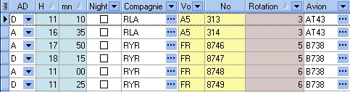
{{}}
{{}}

Trier
Les enregistrements d’un tableau peuvent être classés en ordre croissant ou décroissant. L’utilisateur peut choisir une ou plusieurs colonnes pour trier les lignes du tableau.

Tri mono-colonne
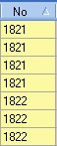Cliquez une première fois sur le titre de la colonne souhaitée. Les lignes sont classées dans l’ordre croissant.
Ce symbole en forme de triangle indique le sens du classement. Pointe vers le haut = ordre croissant, vers le bas = décroissant.
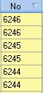En cliquant une nouvelle fois sur le titre de la colonne, le tri est inversé. Le sommet du triangle pointe vers le bas indiquant un tri décroissant.
Et à chaque fois que vous cliquez sur le titre d’une colonne, vous inversez le sens du tri.

Annuler le tri
Maintenez enfoncée la touche « CTRL » de votre clavier et cliquez sur le ou les titres des colonnes triées.

Tri multi-colonnes
Pour sélectionner plusieurs colonnes, maintenez enfoncée la touche « SHIFT » de votre clavier et cliquez sur le ou les titres des colonnes.
« SHIFT » Touche « MAJUSCULE » non verrouillable de votre clavier.

Filtrer
Filtrer consiste à n’afficher à l’écran qu’une partie des lignes d’un tableau en fonction d’un ou plusieurs critères choisis par l’utilisateur.
Le titre de certaines colonnes du tableau est suivi de ce symbole :
En cliquant dessus, une liste déroulante s’ouvre. Cliquez sur l’une des valeurs de cette liste. Seuls les enregistrements répondant à cette valeur seront affichés.

Filtre multi-colonnes
Pour sélectionner plusieurs colonnes, maintenez enfoncée la touche « SHIFT » de votre clavier et cliquez sur le ou les titres des colonnes.
« SHIFT » Touche « MAJUSCULE » non verrouillable de votre clavier.

Annuler le ou les filtres
En bas de l’écran, lorsqu’un ou plusieurs filtres ont été activés par l’utilisateur, l’affichage ressemble à la figure ci- dessous :
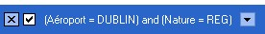Cliquez sur cette croix pour annuler le ou les filtres.

Grouper les données
Les tableaux qui affichent un bandeau supérieur dans lequel il est inscrit : «Déposer ici le titre d’une colonne pour grouper les données » offrent une fonctionnalité intéressante de groupage des données.
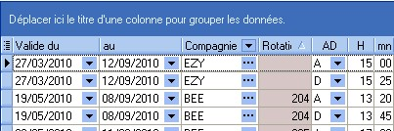
Dans l’exemple ci-dessus, il est possible de grouper les données par compagnie en glissant le titre de la colonne
« Compagnie » dans le bandeau bleu marine. Vous obtenez alors le résultat ci-après :
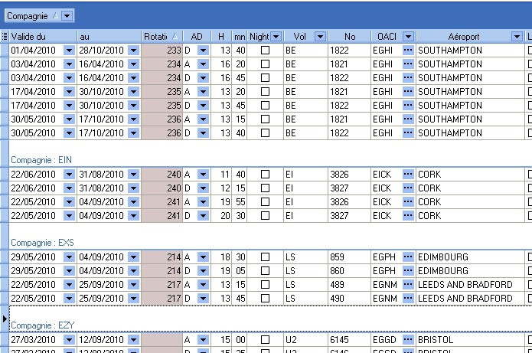
{{}}
Cette présentation permet une meilleure lisibilité des données.

Dégrouper les données
Pour retirer le groupage des données, il suffit de faire glisser le titre de la colonne vers le haut en le sortant du tableau. La colonne se replace automatiquement à sa dernière position (position qu’elle occupait avant le groupage
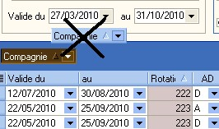

Grouper plusieurs colonnes (arborescence)
Il est possible de grouper les données sur plusieurs colonnes, cela s’appelle créer une arborescence. La figure ci- dessous montre comment grouper les vols par aéroport et par compagnie. Ainsi, d’un seul coup d’œil vous pouvez voir quelles sont les compagnies qui desservent une destination.
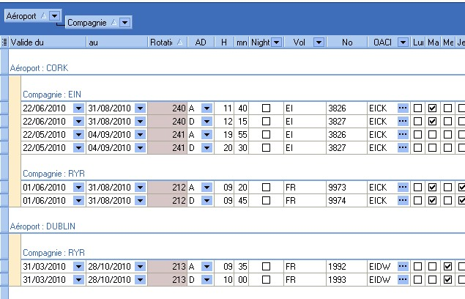
Dans l’exemple ci-dessus, vous pouvez voir que CORK est desservi par 2 compagnies aériennes : EIN et RYR.

